Разновидности фликеров  Оптимальный вариант для пешехода – четыре фликера: на руках, ремне и рюкзаке. Несмотря на то, что светоотражатели больше похожи на яркий аксессуар, пользу его невозможно переоценить: по статистике появление фликеров в шесть раз сократило число ДТП с участием детей.  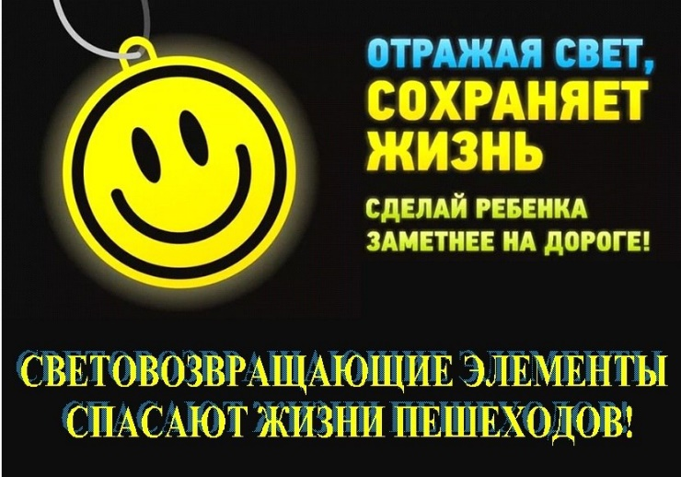  Однако, полагаться только на светоотражающие элементы не стоит. Уберечь детей от опасности поможет активная профилактическая работа! | Как выбрать качественные фликеры?  Чтобы выбрать качественную продукцию, следует обратить внимание на следующие детали:  - Форма. Наиболее эффективны фликеры в виде круга или полоски.  - Цвет. Классические белые и лимонные световозвращатели, как правило, наиболее качественные.  - Маркировка.Качество фликеров регламентируется ГОСТ 32074-2013 «Световозвращающие элементы детской и подростковой одежды. Общие технические условия». На ярлыке изделия должен быть указан класс светоотражающего материала. Например, «СВМ I кл».  Фликер не должен иметь потертостей, торчащих ниток или пятен клея. При сгибании он не трескается. |   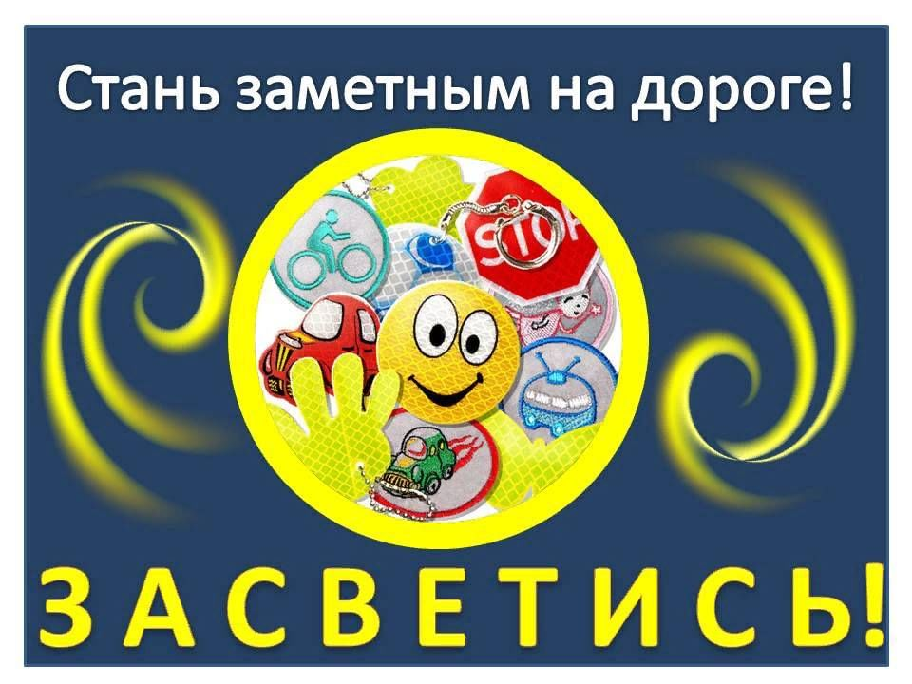  ОГКУСО «Центр помощи детям, оставшимся без попечения родителей, Заларинского района»  Светоотражатель  нужен каждому  Засветись ради  безопасности  Хор-Тагна  2024 год
Разновидности фликеров  - Подвеска на шнурке. Она носится на груди поверх верхней одежды.  - Значки. Фликеры в виде круглых брошей с изображением любимых персонажей мультфильмов, с логотипами, музыкантами и просто надписями.  - Браслеты. Гибкие светоотражающие полоски легко снимаются и надеваются благодаря липучке. Браслеты фиксируются на предплечье поверх куртки.  - Термонаклейки и нашивки. Изготавливаются из мягкого пластика. Могут быть любой формы, с рисунком и без.  - Брелоки. Предназначены для крепления на рюкзак, самокат, санки, велосипед, коляску. Бывают разнообразных форм, с рисунками и без.  - Жилет. Имеет 2-3 светоотражающие полосы оптимальной толщины и длины. Они правильно расположены и хорошо заметны в темноте. | Принципы действия фликера  Фликер работает таким образом, что когда на ребристую поверхность его пластика попадает свет, он концентрируется и отражается, но уже более узким лучом. Другими словами, даже если на светоотражатель попадет часть света от автомобильных фар, то этого вполне достаточно, чтобы водитель заметил идущего пешехода. Даже если у транспортного средства включен ближний свет шансы на то, что человека на дороге заметят, увеличиваются в десять раз.  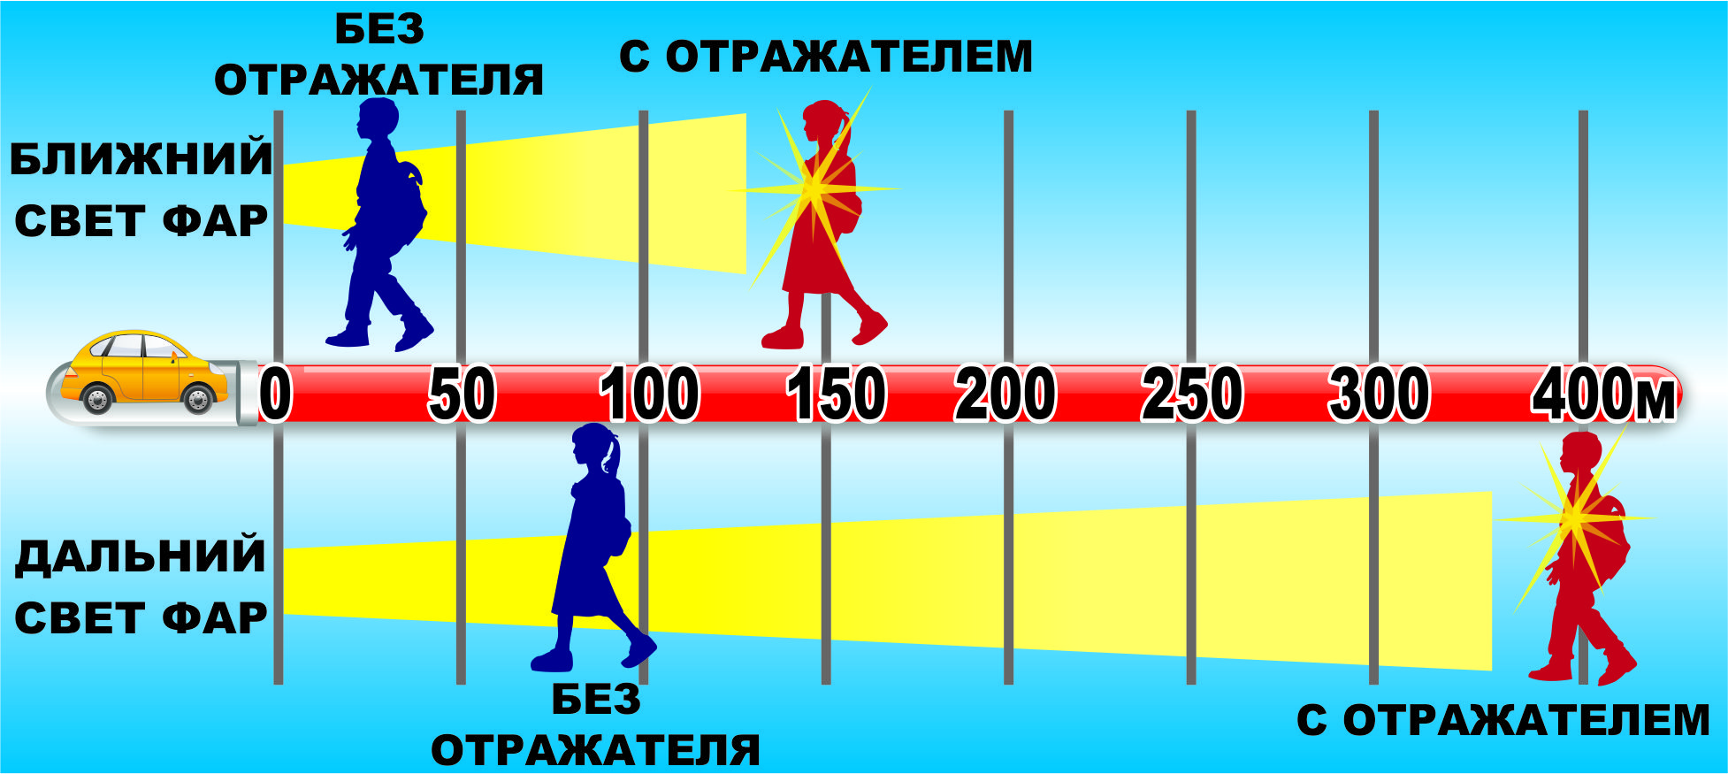  Специальные светоотражающие элементы рекомендованы для ношения в первую очередь детям. | К сожалению, далеко не все сельские дороги могут похвастаться хорошим освещением. При этом заметить человека на них водителям бывает очень сложно, что приводит к самым неприятным и печальным последствиям. По этой причине необходимо позаботиться о собственной безопасности самостоятельно, а одним из наиболее эффективных средств являются специальные светоотражающие элементы, которые хорошо видны в темноте.  Фликер – это световозвращатель, который может спасти пешехода или ребёнка на дороге.  Он обеспечивает видимость в условиях недостаточной освещённости.  